PETAK, 16.10.2021.

KOMUNIKACIJA:

S.G., I.M. – Izrežite sličice.

Pročitajte dijetetu rečenicu a oni nek je slože uz pomoć sličica.

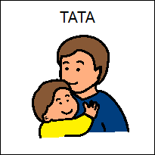 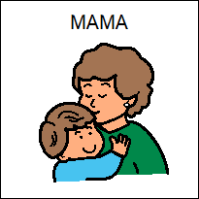 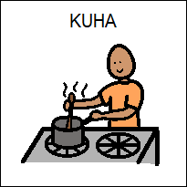 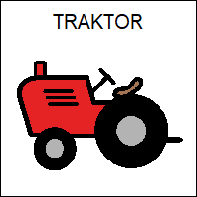 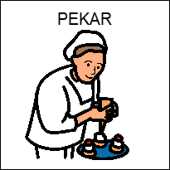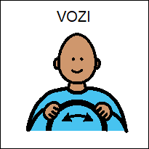 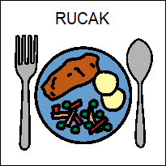  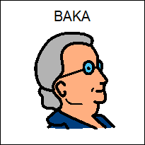  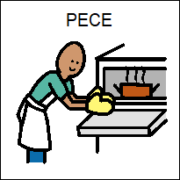 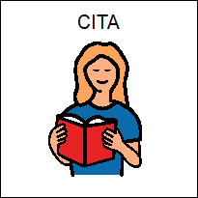

Tata vozi traktor.

Mama kuha ručak.

Pekar peče kruh.

Baka čita knjigu.

L.V. Izreži riječi na listiću.

Složi riječi u smislene rečenice.

Baka

knjigu

čita.

kuha

ručak.

Mama

Tata

vozi

traktor.

UPOZNAVANJE ŠKOLE I RADNE OKOLINE: Jesen

Uz pomoć sličica na radnom listiću odgovori na pitanja. Točnu sličicu zaokruži.

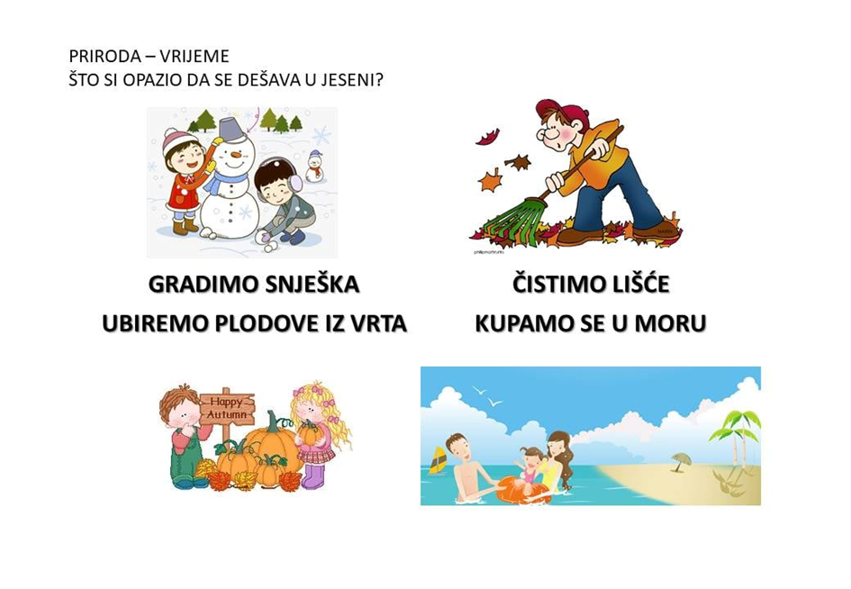

Oboji plodove jeseni

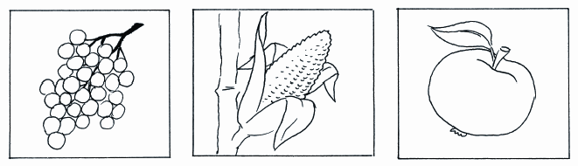

Djeca su nabrala jednu košaru jesenskih plodova. Koje su plodove djeca nabrala. Imenuj ih, a zatim ih izreži i zalijepi u košaru.



  

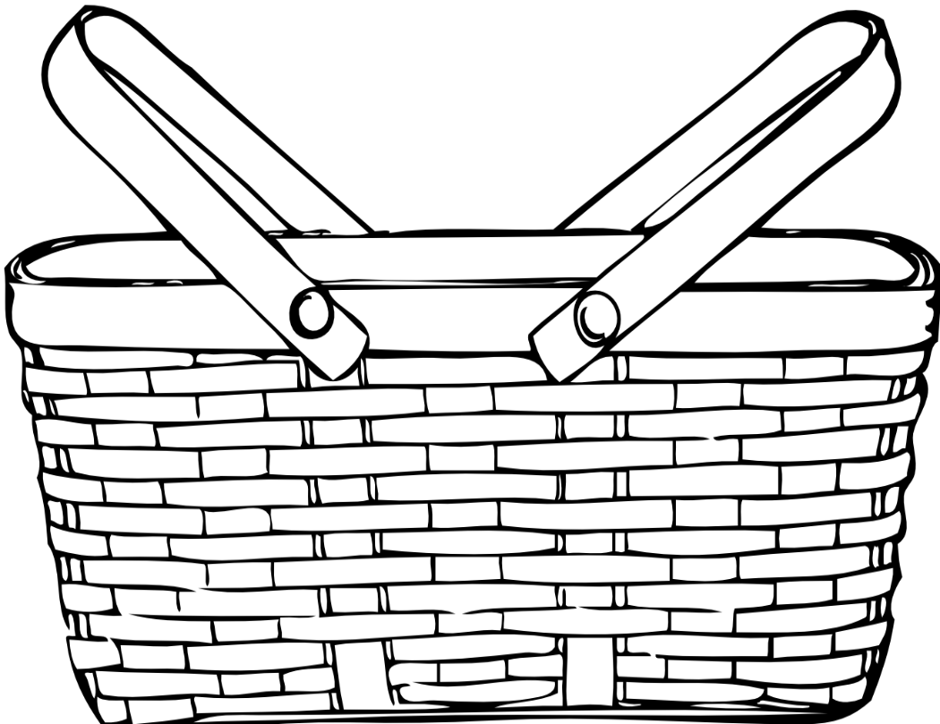

PSP

L.V:- Promotri sličice i dopuni rečenice:

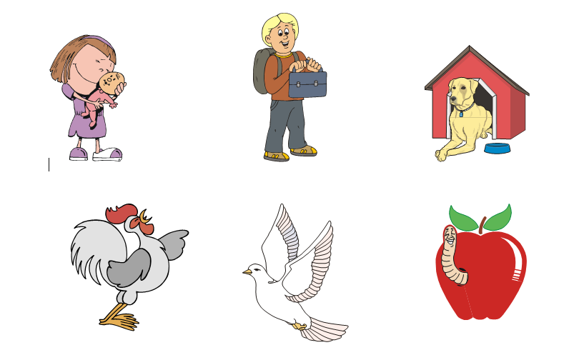

|  |
| --- |
|  |
|  |  |  |  |
|  |  |  |

Pas  je  u  _______________________________.

Djevojčica  ima  ___________________________.

U ___________________   je   crv.

_________________________  kukuriče.

Dječak  ________________   torbu.

Golub ___________________.

PSP

I.M.,S.G.

Pročitajte rečenice

